Конспект НОД по нетрадиционной технике рисования в первой младшей группе «Бабочка»

Программное содержание:
Задачи:
Развивать сенсорное восприятие, воображение, мелкую моторику рук.
Воспитывать аккуратность в работе с красками, эмоциональную отзывчивость.
Активизировать интерес к изобразительной деятельности.
Предварительная работа:
Рассматривание иллюстраций с изображением бабочек, чтение стихотворений, отгадывание загадок про насекомых.
Оборудование:
Шаблоны – цветочка, красная и синяя гуашь, влажные салфетки, тарелочки для гуаши, карандаши черного цвета, бабочка.

Ход занятия:
Загадать загадку про бабочку:
Над цветком порхает, пляшет,
Веерком узорным машет.
Ребенок отгадывает загадку.
Родитель: - Посмотри, кто к нам залетел. Бабочка-красавица. Давай поздороваемся с ней. Посмотри, какая она красивая! Рассмотреть бабочку, называть части тельца (крылья большие и маленькие, головка, глазки, усики).
Родитель:- А где бабочка живет?
Ребенок отвечает, что на цветочках.
Родитель: - Правильно, на цветочках, и сегодня мы будем рисовать бабочек, у тебя есть цветочек. Посмотри, у нас сегодня нет кисточек, а чем же мы будем рисовать? А рисовать мы будем нашими ладошками.
Давай сложим бабочку из ладошек.
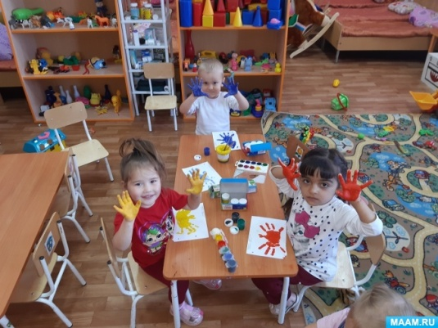
Кисти рук расположить горизонтально. Скрестить большие пальцы.
Махи кистями рук, изображая крылышки бабочки.
Ах, красавица какая-
Эта бабочка большая!
Над цветами полетала-
И мгновенно вдруг пропала.
Родитель окунает его ладошку ребенка в краску и показывает как надо изображать бабочку, сначала ставим одну ладошку, затем к ней близко- близко еще одну, получилось два крылышка у бабочки.
Теперь переворачиваем цветок и добавляем еще два крыла, получилась у нас яркая красивая бабочка.
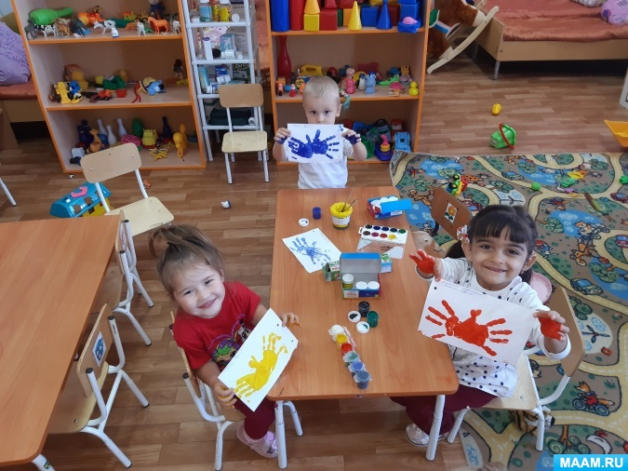
Родитель предлагает детям окунуть свои ладошки в краску, в синюю, или красную, предварительно спросив какого цвета краска у них на столе.
Затем родитель спрашивает: - Чего не хватает у бабочки?

Ответы детей.
Родитель: бабочке не хватает усиков и головки. Давай их нарисуем, возьми карандаш. Какого он цвета?
Родитель: правильно черного, а головка у бабочки какой формы?
Ответ ребенка.
Ребенок рисует голову и усики своей бабочке. Родитель помогает.
По окончанию работы рассмотреть рисунок. Похвалить ребенка.

